
野兔甜點師傅的祕密
閱讀活動設計：鄒敦怜
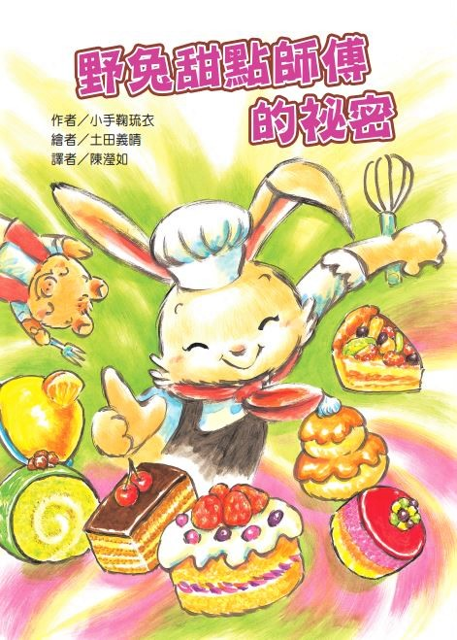
作者／小手鞠琉衣 繪者／土田義晴 譯者／陳瀅如
一分鐘讀故事
這是此系列的最後一本《野兔甜點師傅的祕密》。四本書中，作者分別透過大自然中的微風、白雲、月亮、星星，娓娓道來森林動物們的心事。每一個故事都有一種急待安撫的困境，跟著故事角色突破困境，讀者體會到的將會是深深的哲理。讓我們先整理這系列的故事，看看作者如何引領讀者的心靈探索。
《黑熊餐廳的祕密》說的是，如何把哀傷化作能量，讓自己破繭而出；
《綿羊局長的祕密》說的是，如何學會主動道歉，為彼此找到臺階化解僵局；
《狐狸音樂教室的幽靈》說的是，如何主動說出心中的關懷，讓彼此的愛不再有遺憾。
《野兔甜點師傅的祕密》說的是，如何勇敢的懷抱著夢想努力前行，並且遇到那個更好的自己。
四本書，四個道理，看起來很簡單，卻是從小孩到大人都需要知道的。
故事一開始，作者帶著讀者仰望森林的星空，地面森林中有多采多姿的動物們，天上的星座也有不同的動物。第四本敘述的角度，是人們目視最閃亮的一顆星——金星，在占星學中，耀眼的金星代表著美好的感情與和諧的人際關係，兩種嚮往，就是作者對美麗世界的註解。
前幾本書的主角在本書中都有足夠的「戲份」，狐狸蘇咪蕾老師和綿羊局長，趁著休假，相約來黑熊餐廳吃飯，發現餐廳大門深鎖，是因為黑熊廚師專心的在廚房忙碌，不是平時的忙碌，而是為了幫助野兔成為甜點師傅，一遍又一遍的指導。
想成為甜點師傅的夢想，來自野兔的夢境，夢境則是星星巧妙的安排。在夢境裡，野兔安然的釋放自己的夢想，已經跟黑熊廚師學習的她，希望成為最受歡迎的甜點師傅。
學習中的野兔，連著兩天受到挫折。第一天，因為把糖放成鹽，做出難以下嚥的草莓蛋糕；第二天，每個步驟都非常完美，卻還是剩下一塊胡蘿蔔蛋糕。信心大受打擊的野兔，如同前幾個故事中的黑熊、綿羊局長、狐狸老師一樣，來找山羊館長。
山羊館長給了一大堆書，求好心切急著想把甜點製作好的野兔，先拿出《動物經典甜點大全》開始研究，只是，書上寫的野兔已經全會了，書中留著一個謎題，要讓甜點好吃，還得加上「一樣東西」，只可惜這一頁被撕掉了，野兔怎麼樣也猜不透。
為了找出這樣東西，山羊館長又找到另一本書《白兔甜點師傅的祕密》，書中的故事情節，和野兔的遭遇一模一樣，只是這本重要的書籍被歸類於「民間傳說故事」。野兔讀完，心有所得，也悄悄的準備需要的材料。
隔天，大家期待中，帶著夢幻的餐後甜點端出來「閃亮星星蛋糕」，讓大家眼睛一亮，裡頭加入了野兔收集到的星星碎片——魔法晶露。入睡時，美麗的祈願傳達到星星那兒，落地化作小露珠，吃了撒上這種魔法晶露的甜點，夜裡就會做一個好夢，一個讓自己變得更勇敢、更亮眼的美夢，並且得到足夠的勇氣，朝著夢想邁進。

閱讀動動腦—文本討論
一、說故事的「我」是誰？ （「我」是金星。）讀一讀目次頁前面，關於「我」的自述詩歌，找出兩個你覺得能證明答案的句子。（自由作答。）
二、綿羊局長和狐狸老師，什麼時候到黑熊餐廳敲門？她們為什麼會一起去？這天有什麼特別？（綿羊局長和狐狸老師，傍晚時到黑熊餐廳敲門。她們今天都休假，約著一起到黑熊餐廳吃飯。這天，她們敲了門，卻沒有人應門。直到她們繞到餐廳後面，才看到正在忙碌的黑熊廚師。)
三、黑熊廚師忘記開門那一天，野兔為什麼會出現在黑熊餐廳裡？她正在做什麼事情？（野兔為了成為森林裡烘焙甜點的「甜點師傅」，來找黑熊廚師學習。那一天，她正在攪拌大碗裡的東西。）
四、野兔喜歡當甜點師傅嗎？她做的夢跟甜點師傅有什麼關係？（野兔一直有著成為烘焙師傅的夢想，所以她跟著黑熊師傅學習，只是一直還沒學好。有一天，她做了一個夢，夢見自己已經成為出色的甜點師傅，每一道甜點都難不倒她，她甚至在黑熊餐廳的隔壁，開了一間「野兔甜點坊」。大家都喜歡她的甜點。這個夢讓她非常開心，可惜是個夢。）
五、哪件事情讓野兔最不願意想起來？後來發現時什麼原因？（綿羊局長和狐狸蘇咪蕾老師來到的那一天，野兔製作的草莓蛋糕，竟然都只吃了一小口，其餘的原封不動。後來黑熊廚師才發現，原來自己把糖和鹽的罐子裝錯了，應該放糖的放成鹽，做出不好吃的蛋糕，難怪會剩下來。)
六、「草莓蛋糕」出錯之後，野兔隔天做的是什麼甜點？這天的甜點出了什麼問題？（野兔隔天做紅蘿蔔蛋糕，她認真的做好每一個步驟，期待到餐廳吃飯的小豬和家人。沒想到用餐結束之後，發現最愛吃甜甜蛋糕的小豬，竟然留下一塊沒吃。）
七、連著兩天製作的甜點都出了問題，野兔的心情怎麼樣？當她遇到問題的時候，會怎麼去找尋答案？最後是誰給答案？（甜點不如預期的受到歡迎，野兔和黑熊都垂頭喪氣的，心裡很難過。野兔有問題時，會仰望月亮，希望住在月亮上的祖先給答案。這天晚上月亮被雲朵遮住了，所以金星來回答。金星召集天上的星星夥伴，排成「山羊座」，讓野兔得到靈感，可以請教山羊館長。）

八、當野兔來到圖書館，山羊館長做了什麼？為什麼能「未卜先知」？ （山羊館長已經準備好野兔需要的書籍，馬上就從圖書館拿出來。因為當綿羊局長、蘇咪蕾老師吃到加了鹽的蛋糕，曾來山羊館長這裡，希望山羊館長給野兔一點建議。）

九、山羊館長給的第一批書，已經解決了野兔的疑惑了嗎？之後發生什麼事情？ （山羊館長給的書裡，野兔從《動物經典甜點大全》開始看，並且嘗試做紅蘿蔔蛋糕。她看得很專心，但是書中寫的都是她已經知道的，書中最後一頁提到要完成美味的動物蛋糕，還要加上「某樣東西」，偏偏這一頁的內容被撕掉了。）

十、野兔想知道被撕掉那一頁的內容，山羊館長怎麼幫助她？野兔從這本書得到什麼靈感？（山羊館長找了另一本書給野兔，這本書是《白兔甜點師傅的祕密》。野兔看完這本書之後，收集由美好心願變成的「魔法晶露」，這些魔法晶露是動物們睡前許下心願，心願傳給天上的星星，星星把心願化作一個個小露珠送回地上，加上魔法晶露的甜點，會讓人忍不住想吃掉最後一塊。）
十一、野兔實現她的夢想了嗎？你覺得讓她成功的真正原因是什麼？（自由作答。參考，野兔實現她的夢想，因為每次端出受人歡迎的甜點，她就會有更多的喜悅和自信，她會每天睡前許願，讓心願傳到星星那兒，之後每天收集魔法晶露，野兔的甜點擁有魔法，一定會愈來愈受歡迎。）

閱讀動動腦---延伸生活經驗(素養題)
一、故事中的金星，有許多不同的夥伴，天空也有一座星星組成的動物園。找一個適合觀察星星的地方，再找一個星座盤，試著發現天上星座的奧祕。
二、故事中，野兔的夢境裡，有很多種好吃的甜點(P26)，請到糕餅店、蛋糕店、大賣場等地方，找到那裡的甜點區，紀錄有趣的甜點名稱。(至少十個)
三、山羊館長為了解答野兔的困惑，找了兩批不同的書給她參考。當你遇到問題，一定也會多找幾個不同方向的內容，來解答自己的疑問，說一說你類似的經驗。
四、想成為甜點師傅，卻一直出差錯，野兔努力修正、尋求各種幫助，讓自己一步一步接近夢想。你的做法跟野兔一樣嗎？說一說你曾有的經驗，或說一說你之後打算怎麼去做？
五、讀完故事，說一說故事中哪個情節最讓你感動？並說出讓你感動的原因。

活動一：猜猜我是誰？
1.閱讀故事目次頁之前的跨頁，認真朗讀這兩頁的內容。
2.找一找在這兩頁中，下面的詞語連成哪些句子，並有感情的朗讀。
●……是我最擅長的事
●有時……有時……
●無論……都……
●每到……就會……
●有……還有……
●我們最愛……
●你問我叫什麼名字？大家都稱呼我……
我還有一個名字叫做……
3. 選一樣事物，用自述的方式描述，可以參考上面幾個開頭的方式，也可以用自己的話寫，讓大家猜一猜這是什麼東西。(至少六句以上)
參考：

到處探索旅行，
是我最擅長的事情。
有時灰頭土臉，
有時潔白乾淨。
無論白天或晚上，
出門時都一定得帶著我。
你問我叫什麼名字？
我有好多好多的名字:
靴子、木屐、夾腳拖…..
你也可以只叫我「鞋子」。

活動二：孵出美麗夢境
1.讀一讀故事P24~31的內容，故事中，喜歡做甜點、正在學做甜點的野兔，做了一個「成為出色甜點師傅」的夢境，這個夢，也是她想達到的「更好的自己」。2.寫出「更好的自己」，寫出你會在哪裡、做些什麼、做的事情或者東西會是什麼樣子、這件事情對別人有什麼幫助、別人會給你怎樣的評價……
3.下面這張檢核表，可以幫助你檢視自己是不是完整寫下美好的夢境。
短文書寫檢核表 (完成後可以打 √ )
寫出自己正在做的事情
描寫做出了什麼東西 / 完成了什麼任務
寫出這些事物對別人會有怎樣的幫助
寫出別人的評價與讚美
寫出自己心中的感受與歡喜

活動三：讀菜單、做美食
1.仔細讀一讀故事P46~51，把製作步驟，標上正確的編號。
□找一個大碗
□加入雞蛋、融化的奶油繼續攪拌
□把紅蘿蔔絲、鳳梨丁、一顆雞蛋、葡萄乾、核桃加入大碗繼續攪拌
□把紅蘿蔔刨成細絲
□把碗裡的各種材料攪拌均勻
□放入麵粉、肉桂粉、砂糖
□把麵糊放入蛋糕模型
□把鳳梨切成小丁
□把蛋糕麵糊放入烤箱
(答案: 1 6 5 2 4 8 3 7 9)
2.動物的蛋糕不需要特別精確的材料份量、烘培時間、烤箱溫度等等，人類的蛋糕卻要更正確無誤才能成功。找一個你讀得懂的點心食譜，試著做一份甜點，並且畫一畫、寫一寫，分享你製作甜點的經過。
甜點名稱：
食譜(讀完食譜做筆記) | 完成圖(可以用畫的、也可以拍照)
我的悄悄話(評鑑自己的成品、製作時的趣事、想跟誰分享……)

活動四：神奇魔法咒語
1.仔細讀一讀故事P48關於魔法咒語的內容。黑熊廚師在製作美食時，都會念一段魔法咒語，讓食物變得更好吃。不管魔法咒語是不是真的有效，這份虔誠專注的心意，都能讓事情得到祝福，擁有不可思議的結果。
2.當你要做事情時，也可以先為自己念自創的「咒語」，之後等待「心想事成」的魔法。
我的神奇魔法咒語

活動五：夢想書名命名會
1.故事中，山羊館長為了幫助想成為甜點師傅的野兔，找了許多與烘培甜點有關的書籍。書中一共列舉五本書名，找一找相關的內容，發現書名共同的文字。(都有「甜點」兩個字)
2.你有哪些夢想呢？先寫下你的夢想，(或者從以下方向選定一個主題)，為這個主題設計五個以上吸引人的書名。
①成為受歡迎的人(或是聰明、反應快、記憶力強……)
②成為跳繩高手(或其他運動)
③能製作好看的襪子娃娃(或其他編織、布料手工……)
④能在台上說精彩的故事(或是表演舞蹈、歌唱、魔術……)
主題
書名 | 1.  2.  3.  4.  5.
參考：
主題 | 成為受歡迎的人物
書名 | 1.十個交朋友的小故事  2. 21天，讓你成為人氣王  3. 怎樣成為超級偶像  4. 照著做，就會有一百個好朋友  5. 輕輕鬆鬆讓你擁有聚光燈

活動六：魔法晶露配方
1.讀一讀故事P117~124 關於魔法晶露的內容。書中有段這樣的內容「這個蛋糕凝結了美、幸福、開心、歡樂、喜愛、一起玩、感情好等等精華」，這是作者對「美好」的描繪。
2.假如讓你寫出你的魔法晶露配方，你希望裡頭有哪些事物？你對「美好」有怎樣的想法？寫出屬於你自己的魔法晶露。
我的魔法晶露配方

活動七：夢想加油隊
1.故事中，大家都知道野兔的心願，也都用不同的方式幫助她。
例如：黑熊廚師認真的傳授，並且常常給與鼓勵；綿羊局長、蘇咪蕾老師吃到難吃的蛋糕，沒有當面提出，而是拜託山羊館長給野兔建議；山羊館長事先準備許多適合野兔的書籍……這些同伴的陪伴，讓野兔一步一步朝著自己的夢想前進。
2.請你把自己想成夢想加油隊，周圍的夥伴朝著夢想前進時，在他們遇到挫折停頓的時候，你可以說些什麼、做些什麼？讓他再度充飽能量，勇敢向前？
3.寫出這個「加油隊」可以說的話、可以做的事情。
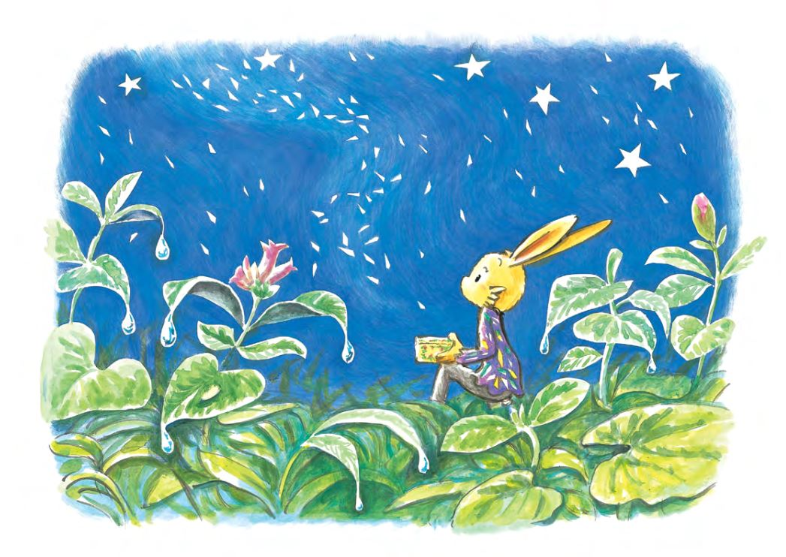
活動八：給作者的建議書
1.這系列中，出現的主要角色包括：山羊館長、黑熊廚師、綿羊局長、狐狸蘇咪蕾老師、野兔甜點師傅……每個角色都曾遇到問題，也都從山羊館長的圖書館中，找到能幫助自己的力量。書中還有很多其他的角色，你希望看到哪些專屬他們的故事？
2.完成下面這封給作者的信，提出至少兩個以上寫作的方向，這本書還有下列角色，你可以從這些角色找靈感：烏龜奶奶、野狼消防署長、配送員遊隼、小豬一家人……你也可以自行創造新的角色，讓他在森林裡為大家說自己的故事。
3.假如作者沒有繼續創作，你也可以照著這樣的寫作方向寫出續集。
給作者的一封信
親愛的小手鞠琉衣女士 ：
您好!
我剛讀完( )這本書，我很喜歡這系列的書，我最佩服書中的( )，他真是森林中的智多星，總是從圖書館中找到幫大家解決問題的好方法。
聽說這套書只有四本，很希望您能繼續創作。
我可以提供幾個寫作的方向：
第一本：(烏龜奶奶的祕密)，這本可以寫( 烏龜奶奶想推廣跳慢舞 )。
第二本：( )，這本可以寫( )。
第三本：( )，這本可以寫( )。

希望儘快看到續集，請您多寫一點呵!
祝
健康快樂

( )上

活動九：好書推薦
讀過這個故事，你想推薦給誰？下面的「推薦單」，包含故事的角色、段落、閱讀後的收穫，根據下面的「推薦單」，先試著說一說，再寫一寫。

我很喜歡這個故事，
特別是（ ）這個角色，因為（ ）。
故事中的情節都非常有趣，最有趣的是（ ），當我讀到這一段，我想到（ ）。
這個故事教會我（ ）的道理，我想把故事推薦給（ ），希望他（ ）。

